|  |  |
| --- | --- |
| ΤΕΧΝΟΛΟΓΙΕΣ ΛΟΓΙΣΜΙΚΟΥ  **Απαλλακτική Εργασία** | ***Reservation app***  Ανάπτυξη λογισμικού με χρήση του Rational Unified Process  *Κολούας Σταύρος, Π18077 Βαρυμπομπιώτης Στυλιανός - Κωνσταντίνος, Π18077 Μπούτσικος Γεώργιος - Κωνσταντίνος, Π20141* |

***Κεφάλαιο 1ο: Εισαγωγή***

Στόχοι της Εργασίας

Σκοπός της εργασίας, είναι η δημιουργία ενός λογισμικού διαχείρισης ραντεβού, ανάμεσα σε φοιτητές και καθηγητές.

Λειτουργίες:

**Α) Φοιτητές:**

1. Εγγραφή/Σύνδεση/Αποσύνδεση
2. Δημιουργία Ραντεβού
3. Ακύρωση ραντεβού
4. Επεξεργασία ραντεβού
5. Προβολή ραντεβού
6. Ταξινόμηση ραντεβού
7. Προβολή διαθεσιμότητας καθηγητών

**Β) Καθηγητές:**

1. Εγγραφή/Σύνδεση/Αποσύνδεση
2. Αποδοχή ραντεβού
3. Ακύρωση ραντεβού
4. Επεξεργασία ραντεβού
5. Αναβολή ραντεβού
6. Προβολή εκκρεμών/αποδεκτών ραντεβού
7. Ταξινόμηση ραντεβού
8. Προβολή φοιτητών
9. Δήλωση Διαθεσιμότητας

Ορισμός του προβλήματος προς επίλυση

Το **πρόβλημα** που καλούμαστε να επιλύσουμε, είναι η ανάπτυξη μιας **εφαρμογής** καταχώρησης ραντεβού μεταξύ καθηγητών και φοιτητών. Ανάλογα με τη φύση του ραντεβού, ο φοιτητής θα μπορεί να επιλέξει τον καθηγητή που επιθυμεί να συναντήσει και να ορίσει το θέμα της συνάντησης. Επίσης, θα έχει την δυνατότητα να καταχωρεί την ημερομηνία, την ώρα και την αίθουσα του ραντεβού. Από την άλλη, ο καθηγητής θα παρέχει πληροφορίες σχετικά με τη διαθεσιμότητα του, δηλαδή τις ημέρες και ώρες που αποδέχεται ραντεβού. Επιπλέον, η εφαρμογή πρέπει να διαχειρίζεται την προτεραιότητα των ραντεβού ανάλογα με την επείγουσα φύση τους, όπως για παράδειγμα την ανάθεση πτυχιακής εργασίας ή την προετοιμασία για ένα πρόγραμμα ανταλλαγής. Ακόμη, θα υποστηρίζει λειτουργίες ακύρωσης/επεξεργασίας ραντεβού τόσο από τον φοιτητή όσο και από τον καθηγητή, καθώς και την αναβολή ραντεβού, αποκλειστικά από τον καθηγητή. Τέλος, θα είναι διαθέσιμη η ταξινόμηση των ραντεβού ανά ημερομηνία, θέμα κτλ. ώστε να επιτευχθεί η ομαλή παρακολούθηση και οργάνωση των δραστηριοτήτων του χρήστη.

***Κεφάλαιο 2ο: Σύντομη παρουσίαση της RUP***

Η **RUP** (Rational Unified Process) είναι μια διαδικασία-μεθοδολογία

ανάπτυξης λογισμικού που δημιουργήθηκε σε ένα τμήμα της IBM το **2003**. Σύμφωνα

με την RUP, η διαδικασία της ανάπτυξης πρέπει να έχει μια σειρά

επαναλήψεων μέχρι να εξελιχθεί το τελικό λογισμικό. Η RUP αποτελείται από

οδηγίες σχετικά με τις τεχνικές ανάπτυξης λογισμικού, κυρίως για την ανάλυση

απαιτήσεων και τον σχεδιασμό.

Η δομή ενός έργου σε σχέση με τον χρόνο αποτελείται από τέσσερις φάσεις:

1. **Έναρξη** (Inception): Αφορά την προοπτική του έργου.
2. **Εκπόνηση μελέτης** (Elaboration): Σχεδιασμός των απαιτούμενων δραστηριοτήτων και πόρων. Καθορισμός των χαρακτηριστικών και σχεδιασμός της δομής.
3. **Κατασκευή** (Construction): Ανάπτυξη του προϊόντος σε µία σειρά επαναλήψεων.
4. **Μετάβαση** (Transition): Προώθηση του προϊόντος στους χρήστες για εκπαίδευση, αποσφαλμάτωση και εκτίμηση της ποιότητας του τελικού προϊόντος σύμφωνα με τους στόχους που τέθηκαν στην έναρξη.

***Κεφάλαιο 3ο : Έναρξη***

Σύλληψη απαιτήσεων

* **Επιλογή Καθηγητή:** Ο φοιτητής πρέπει να μπορεί να επιλέγει τον καθηγητή με τον οποίο επιθυμεί να κλείσει ραντεβού.
* **Διαθεσιμότητα Καθηγητή:** Η εφαρμογή πρέπει να επιτρέπει στον φοιτητή να ενημερώνεται για τη διαθεσιμότητα του καθηγητή και να βλέπει ποιες μέρες και ώρες είναι διαθέσιμες για ραντεβού.
* **Καταχώρηση Ραντεβού:** Ο φοιτητής πρέπει να μπορεί να καταχωρεί και να δεσμεύει μια συγκεκριμένη ημερομηνία και ώρα για ραντεβού με τον καθηγητή, προσδιορίζοντας τον λόγο του ραντεβού.
* **Προτεραιότητα Ραντεβού:** Το σύστημα πρέπει να αποδίδει προτεραιότητα στα ραντεβού ανάλογα με την επείγουσα φύση τους.
* **Διαχείριση Ραντεβού:** Τόσο ο φοιτητής όσο και ο καθηγητής πρέπει να έχουν τη δυνατότητα ακύρωσης, αναβολής κι επεξεργασίας ενός ραντεβού.
* **Προβολή Ραντεβού:** Η εφαρμογή πρέπει να παρέχει στον φοιτητή και στον καθηγητή τη δυνατότητα προβολής των ραντεβού του ανά εβδομάδα, ανά μήνα και ανά θέμα.
* **Επιβεβαίωση Ραντεβού:** Οι καθηγητές θα αποδέχονται τα ραντεβού.
* **Δημιουργία Χρηστών:** Οι χρήστες πρέπει να έχουν τη δυνατότητα να εγγραφούν στην εφαρμογή.

Ανάλυση-Σχεδιασμός

1. Διάγραμμα Περιπτώσεων Χρήσης (1η έκδοση)

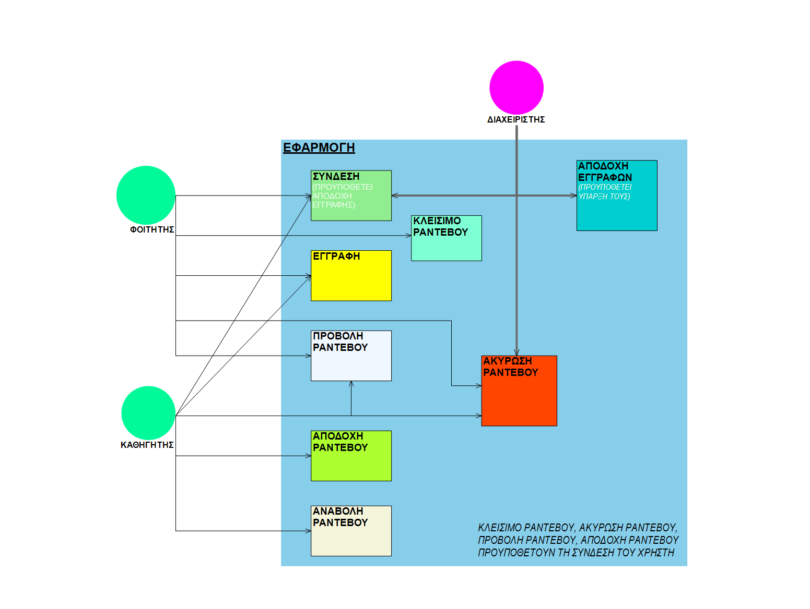

2. Διάγραμμα Κλάσεων/Τάξεων (1η έκδοση)

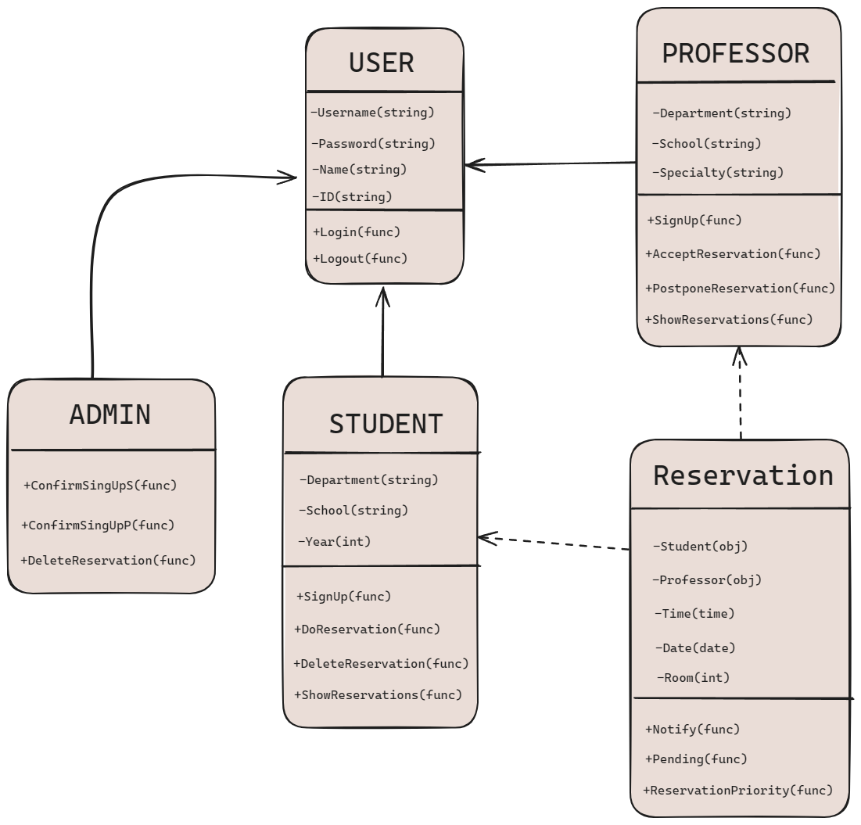

***Κεφάλαιο 4ο: Εκπόνηση μελέτης (Elaboration)***

Αλλαγή στον τρόπο ανάπτυξης της εφαρμογής. Θα υλοποιηθεί ως εφαρμογή ιστού, με χρήση βάσης δεδομένων (MySQL) και Web Server (Apache Tomcat 9.0). Χρησιμοποιείται πλέον το design pattern CRUD in MVC.

Ανάλυση – Σχεδιασμός

* + - 1. 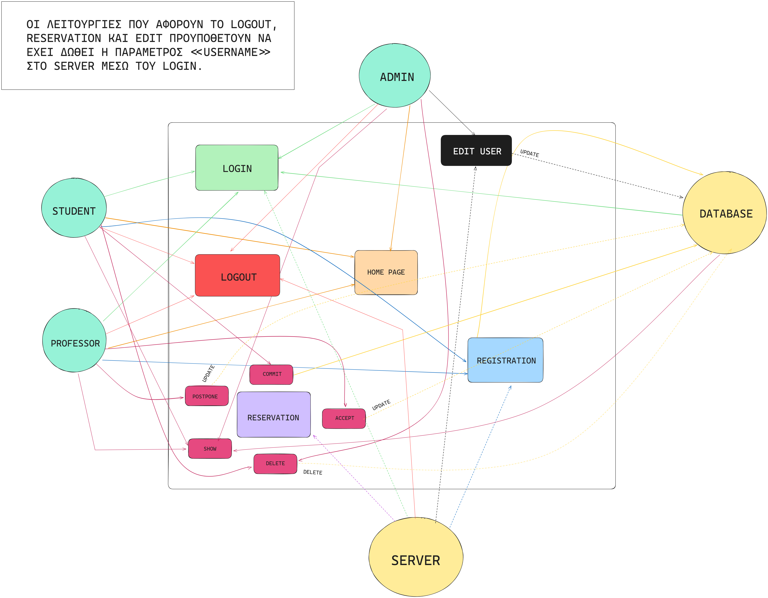Διάγραμμα Περιπτώσεων Χρήσης (2η έκδοση)

1. Διάγραμμα Τάξεων (2η έκδοση)

Εικόνα που περιέχει κείμενο, αυτοκόλλητη σημείωση post-it, διάγραμμα, Σχέδιο

Περιγραφή που δημιουργήθηκε αυτόματα

1. 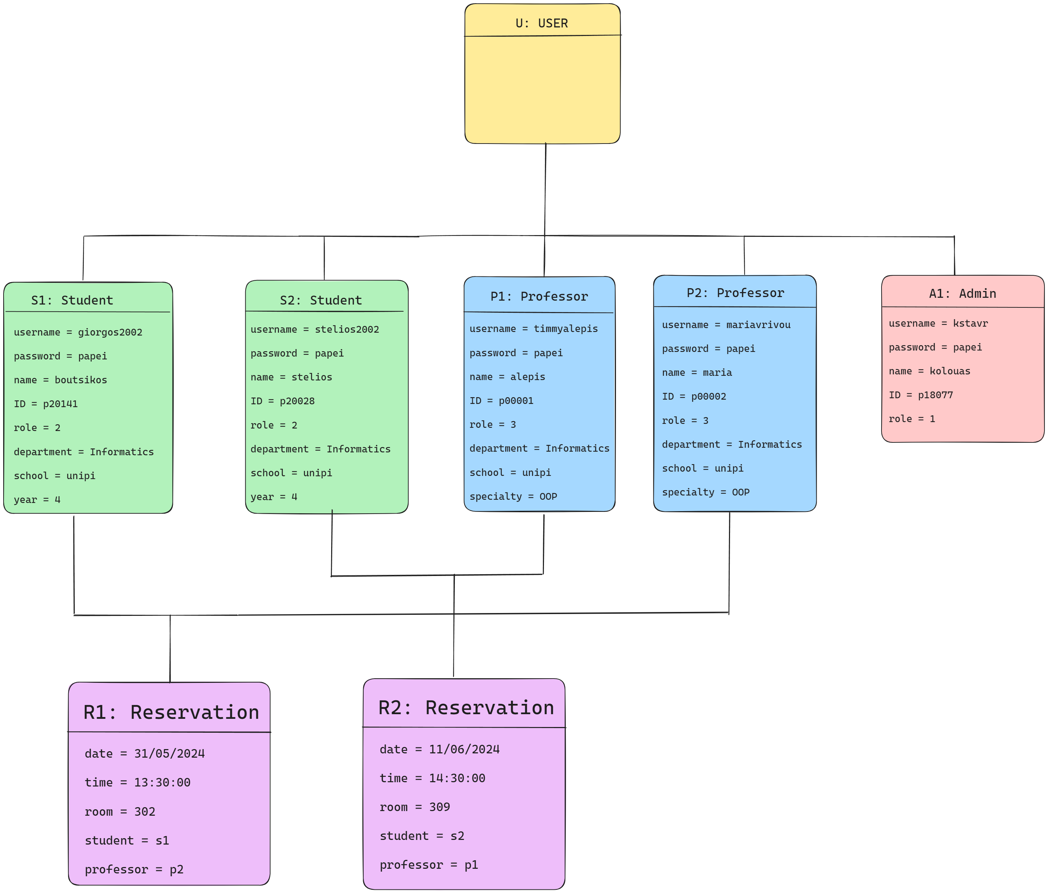Διάγραμμα Αντικειμένων (1η έκδοση)
2. Διάγραμμα Συνεργασίας (1η έκδοση)

Εικόνα που περιέχει διάγραμμα, κείμενο, Σχέδιο, χάρτης

Περιγραφή που δημιουργήθηκε αυτόματα

1. Διάγραμμα Σειράς (1η έκδοση)

Εικόνα που περιέχει κείμενο, διάγραμμα, γραμμή, παράλληλα

Περιγραφή που δημιουργήθηκε αυτόματα

1. Διάγραμμα Δραστηριοτήτων (1η έκδοση)

Εικόνα που περιέχει κείμενο, διάγραμμα, στιγμιότυπο οθόνης, Σχέδιο

Περιγραφή που δημιουργήθηκε αυτόματα

1. Διάγραμμα Καταστάσεων (1η έκδοση)  
   Εικόνα που περιέχει κείμενο, διάγραμμα, Σχέδιο, γραμμή

   Περιγραφή που δημιουργήθηκε αυτόματα
2. Διάγραμμα Εξαρτημάτων (1η έκδοση)  
   Εικόνα που περιέχει κείμενο, διάγραμμα, γραμμή

   Περιγραφή που δημιουργήθηκε αυτόματα
3. Διάγραμμα Διανομής (1η έκδοση)  
   Εικόνα που περιέχει κείμενο, διάγραμμα, γραφικός χαρακτήρας, ορθογώνιο παραλληλόγραμμο

   Περιγραφή που δημιουργήθηκε αυτόματα

Υλοποίηση – Έλεγχος

1η εκτελέσιμη έκδοση:

Η υλοποίηση βρίσκεται μέσα στους φακέλους με τα αρχεία .jsp, .xml, .java.

Το project υπάρχει στο GitHub στο παρακάτω link:  
<https://github.com/stelios2002/ergasia_texnologies_logismikou>

Αναφορά ελέγχου για την 1η εκτελέσιμη έκδοση

Χρησιμοποιώντας τον server **Apache Tomcat** (Version 9) τρέχει το πρόγραμμα στον επιλεγόμενο browser (ή πληκτρολογώντας την ιστοσελίδα <http://localhost:8080/Reservation_App/>). Λειτουργούν τα redirections ανάμεσα στις σελίδες που βλέπει ο χρήστης και η σύνδεση μεταξύ των κλάσεων.

***Κεφάλαιο 5ο: Κατασκευή***

Ανάλυση – Σχεδιασμός

1. Διάγραμμα Περιπτώσεων Χρήσης (3η έκδοση)A diagram of a diagram

   Description automatically generated
2. Διάγραμμα Τάξεων (3η έκδοση)

1. Διάγραμμα Αντικειμένων (2η έκδοση)
2. Διάγραμμα Συνεργασίας (2η έκδοση)A diagram of a diagram

   Description automatically generated
3. Διάγραμμα Σειράς (2η έκδοση)A close-up of a diagram

   Description automatically generated
4. Διάγραμμα Δραστηριοτήτων (2η έκδοση)
5. Διάγραμμα Καταστάσεων (2η έκδοση)A diagram of a software project

   Description automatically generated
6. Διάγραμμα Εξαρτημάτων (2η έκδοση)
7. Διάγραμμα Διανομής (2η έκδοση)A diagram of a software model

   Description automatically generated

Αναφορά ελέγχου για την τελική εκτελέσιμη έκδοση

***Κεφάλαιο 6ο: Εγχειρίδιο Χρήστη***

Σύντομη παρουσίαση του προγράμματος  
Η εφαρμογή καταχώρησης ραντεβού, εξυπηρετεί τόσο φοιτητές όσο και καθηγητές, καθώς τους προσφέρει μια κοινή πλατφόρμα στην οποία μπορούν να κανονίσουν συναντήσεις μεταξύ τους. Οι χρήστες αφού πραγματοποιήσουν εγγραφή στο σύστημα, αποκτούν πρόσβαση στις διάφορες λειτουργίες που τους παρέχονται και αλληλοεπιδρούν με αυτές καθώς και μεταξύ τους.

Παρουσίαση σεναρίων λειτουργίας

**Χρήστης: Φοιτητής**

Εγγραφή

* Βήμα 1: Ο φοιτητής επισκέπτεται την εφαρμογή
* Βήμα 2: Από το μενού, επιλέγει την καρτέλα «LOGIN/REGISTRATION»
* Βήμα 3: Πατάει το κουμπί «REGISTER AS A STUDENT»
* Βήμα 4: Συμπληρώνει την φόρμα και πατάει το κουμπί «REGISTER»

Σύνδεση

* Βήμα 1: Ο χρήστης επισκέπτεται την εφαρμογή
* Βήμα 2: Από το μενού, επιλέγει την καρτέλα «LOGIN/REGISTRATION»
* Βήμα 3: Πατάει την επιλογή «Already Registered? Click Here to Login»
* Βήμα 4: Συμπληρώνει την φόρμα και πατάει το κουμπί «LOGIN»

Καταχώρηση Ραντεβού

* Βήμα 1: Ο φοιτητής συνδέεται στην εφαρμογή με το πανεπιστημιακό του λογαριασμό
* Βήμα 2: Από το μενού, επιλέγει την καρτέλα «MAKE A RESERVATION»
* Βήμα 3: Επιλέγει τον καθηγητή με τον οποίο θέλει να κλείσει ραντεβού.
* Βήμα 4: Καταχωρεί το αίτημα ραντεβού προσθέτοντας λεπτομέρειες

Προβολή Διαθεσιμότητας

* Βήμα 1: Ο φοιτητής συνδέεται στην εφαρμογή με το πανεπιστημιακό του λογαριασμό
* Βήμα 2: Από το μενού, επιλέγει την καρτέλα «SHOW PROFESSORS»
* Βήμα 3: Επιλέγει τον καθηγητή που θέλει για να δει τις ώρες που είναι διαθέσιμος

Προβολή/Διαγραφή Ραντεβού

* Βήμα 1: Ο φοιτητής συνδέεται στην εφαρμογή με το πανεπιστημιακό του λογαριασμό
* Βήμα 2: Από το μενού, επιλέγει την καρτέλα «RESERVATIONS»
* Βήμα 3: Αν επιθυμεί να διαγράψει ένα ραντεβού πατάει το κουμπί «DELETE» που βρίσκεται δίπλα από την καταχώρηση

**Χρήστης: Καθηγητής**

Εγγραφή

* Βήμα 1: Ο καθηγητής επισκέπτεται την εφαρμογή
* Βήμα 2: Από το μενού, επιλέγει την καρτέλα «LOGIN/REGISTRATION»
* Βήμα 3: Πατάει το κουμπί «REGISTER AS A PROFESSOR»
* Βήμα 4: Συμπληρώνει την φόρμα και πατάει το κουμπί «REGISTER»

Σύνδεση

* Βήμα 1: Ο χρήστης επισκέπτεται την εφαρμογή
* Βήμα 2: Από το μενού, επιλέγει την καρτέλα «LOGIN/REGISTRATION»
* Βήμα 3: Πατάει την επιλογή «Already Registered? Click Here to Login»
* Βήμα 4: Συμπληρώνει την φόρμα και πατάει το κουμπί «LOGIN»

Δήλωση Διαθεσιμότητας

* Βήμα 1: Ο καθηγητής συνδέεται στην εφαρμογή με το πανεπιστημιακό του λογαριασμό.
* Βήμα 2: Από το μενού, επιλέγει την καρτέλα «SET AVAILABILITY»
* Βήμα 3: Επιλέγει την ημέρα και τις ώρες που είναι διαθέσιμος.
* Βήμα 4: Πατάει το κουμπί «Set Availability»

Προβολή Φοιτητών

* Βήμα 1: Ο καθηγητής συνδέεται στην εφαρμογή με το πανεπιστημιακό του λογαριασμό.
* Βήμα 2: Από το μενού, επιλέγει την καρτέλα «SHOW STUDENTS»
* Βήμα 3: Επιλέγει τον φοιτητή που επιθυμεί
* Βήμα 4: Πατάει το κουμπί «Show» για να δει τις πληροφορίες του

Αποδοχή/Διαγραφή Ραντεβού

* Βήμα 1: Ο καθηγητής συνδέεται στην εφαρμογή με το πανεπιστημιακό του λογαριασμό.
* Βήμα 2: Από το μενού, επιλέγει την καρτέλα «CONFIRM RESERVATIONS»
* Βήμα 3: Επιλέγει το ραντεβού που επιθυμεί
* Βήμα 4: Πατάει το κουμπί «ACCEPT» για να αποδεχτεί το ραντεβού ή το κουμπί «DELETE» ώστε να το διαγράψει

Επεξεργασία Ραντεβού

* Βήμα 1: Ο καθηγητής συνδέεται στην εφαρμογή με το πανεπιστημιακό του λογαριασμό.
* Βήμα 2: Από το μενού, επιλέγει την καρτέλα «RESERVATIONS»
* Βήμα 3: Επιλέγει το ραντεβού που επιθυμεί
* Βήμα 4: Πατάει το κουμπί «UPDATE» για να επεξεργαστεί το ραντεβού
* Βήμα 5: Συμπληρώνει την φόρμα και πατάει το κουμπί «CONFIRM»